БЪЛГАРСКИ  ЛЕКАРСКИ СЪЮЗ  Бул.”Акад. Иван Гешов” №15, 1431 София |  |  | BULGARIAN  MEDICAL ASSOCIATION  15, Akademik Ivan Geshov Blvd., 1431 Sofia, Bulgaria
Tel.:+359 2 954 11 69, +359 2 954 11 26, +359 2 954 11 81, Fax:+359 2 954 11 86,
e-mail: blsus@blsbg.com

„ЗА ГЕРОИТЕ В БЯЛО“
НАЦИОНАЛНА КАМПАНИЯ НА БЛС
С ПОДКРЕПАТА НА ФУТБОЛНАТА ЗВЕЗДА ДИМИТЪР БЕРБАТОВ

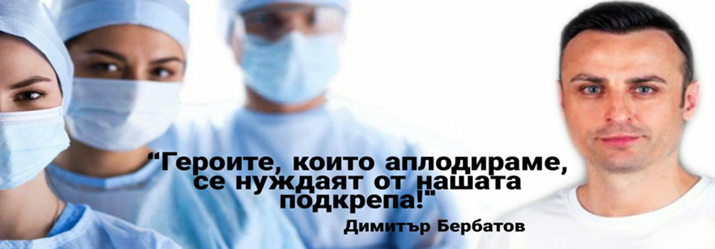

Българският лекарски съюз стартира национална кампания „ЗА ГЕРОИТЕ В БЯЛО“. Целта на инициативата е осигуряването на средства за закупуването на маски, предпазни облекла, дезинфектанти и медицински изделия за болниците и медицинския персонал в цялата страна.
Зад кампанията с името и лицето си застана футболната звезда Димитър Бербатов: „Те са героите, които аплодираме. Но са хора, не са нито безсмъртни, нито недосегаеми за вируса. За да има кой да ни спасява, трябва да се погрижим и за тяхната защита. Ние се нуждаем от тях, а те - от нашата подкрепа.“
Изявеният спортист призовава, всеки, който има възможност, да направи дарение за героите в бяло.
Ежедневието на медиците не е чуждо на Димитър, чиято майка е била медицинска сестра. А днес, извънредната ситуация в работата на медицинските специалисти, прави темата още по-чувствителна. Затова той открива кампанията освен с призив и с лично парично дарение.

Ако искате и Вие да се включите в кампанията на Българския лекарски съюз „ЗА ГЕРОИТЕ В БЯЛО“ и да помогнете за осигуряването на маски, предпазни облекла, дезинфектанти и медицински изделия за болниците и медицинския персонал в цялата страна, може да го направите чрез дарение на:
Титуляр: Български лекарски съюз
Банка: Райфайзенбанк
IВАN: BG02 RZBB 9155 1004 8098 44 BGN
BIC: RZBBBGSF
Основание: Дарение COVID-19

Кампанията „ЗА ГЕРОИТЕ В БЯЛО“ е отворена за всеки, който би искал да помогне на българските лекари, сестри, санитари и целия медицински персонал. Вярваме, че ще има желаещи да дарят директно маски, предпазни облекла, дезинфектанти или медицински изделия. Всички те могат да го направят като се свържат с Български лекарски съюз на: blsus@blsbg.com.

Героите в бяло имат нужда от нашата подкрепа!
Само заедно можем да се справим!

